Использование кроссенсов на уроках географии при изучении темы «Атмосфера»

Задание :1) определите тематику, общую идею, дайте название кроссенсу;
2) объясните взаимосвязь между изображениями

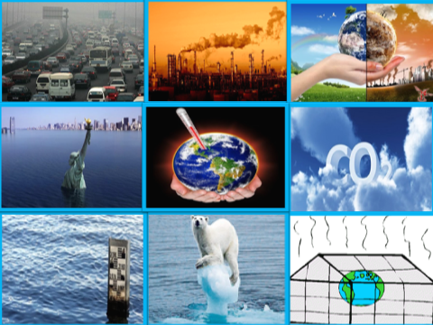

Тема «Потепление климата»
- При работе автотранспорта сжигается топливо, при этом происходит выброс газов в атмосферу
- Выброс газов при работе заводов и фабрик
- Загрязнение атмосферы
- Увеличение в воздухе содержания углекислого воздуха
- Увеличение углекислого газа в атмосфере приводит к «парниковому эффекту»
- Это приведет к таянию льдов в Антарктиде
- При этом уровень воды Мирового океана начнет повышаться
- Прибрежная часть материков может оказаться в зоне затопления
- Потепление климата

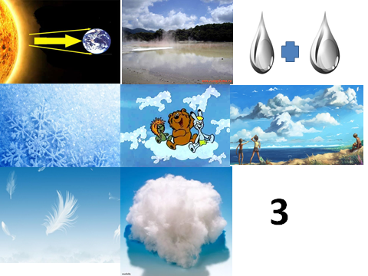

Тема: Образование облаков
- Солнечные лучи попадают на поверхность Земли
- Происходит испарение с поверхности океана
- На высоте водяной пар переходит в жидкое состояние
- При слияние капелек воды образуются облака
- Существует три вида облаков
- Кучевые облака похожи на куски ваты, такой вид облаков сопровождаются ливнями
- Перистые облака, похожи на перья, сопровождаются продолжительными дождями
- Третий вид –слоистые облака, состоят из кристаллов льда, осадков не несут
- Мульфильм «Трям, Здравствуйте!!!» , в котором звучит песня «Облака белогривые лошадки»

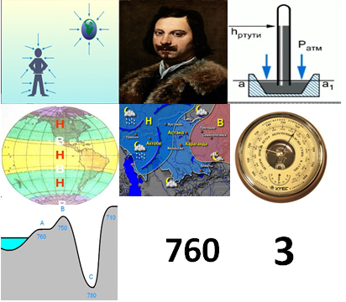

Тема: Атмосферное давление
- На земную поверхность оказывает влияние вес воздуха
- Итальянский ученый Ториччели, которые впервые провел опыты по измерению атмосферного давления
- При изучении атмосферного давления использовалась ртуть
- Прибор для измерения атмосферного давления- барометр- анероид
- Существует три вида атмосферного давления
- Давление равное 760мм.рт.сб. считается нормальным атмосферным давлением
- Давление изменяется с высотой
- На земле существует три пояса с низким и два пояса с высоким атмосферным давлением
- Распределение осадков зависит от атмосферного давления

